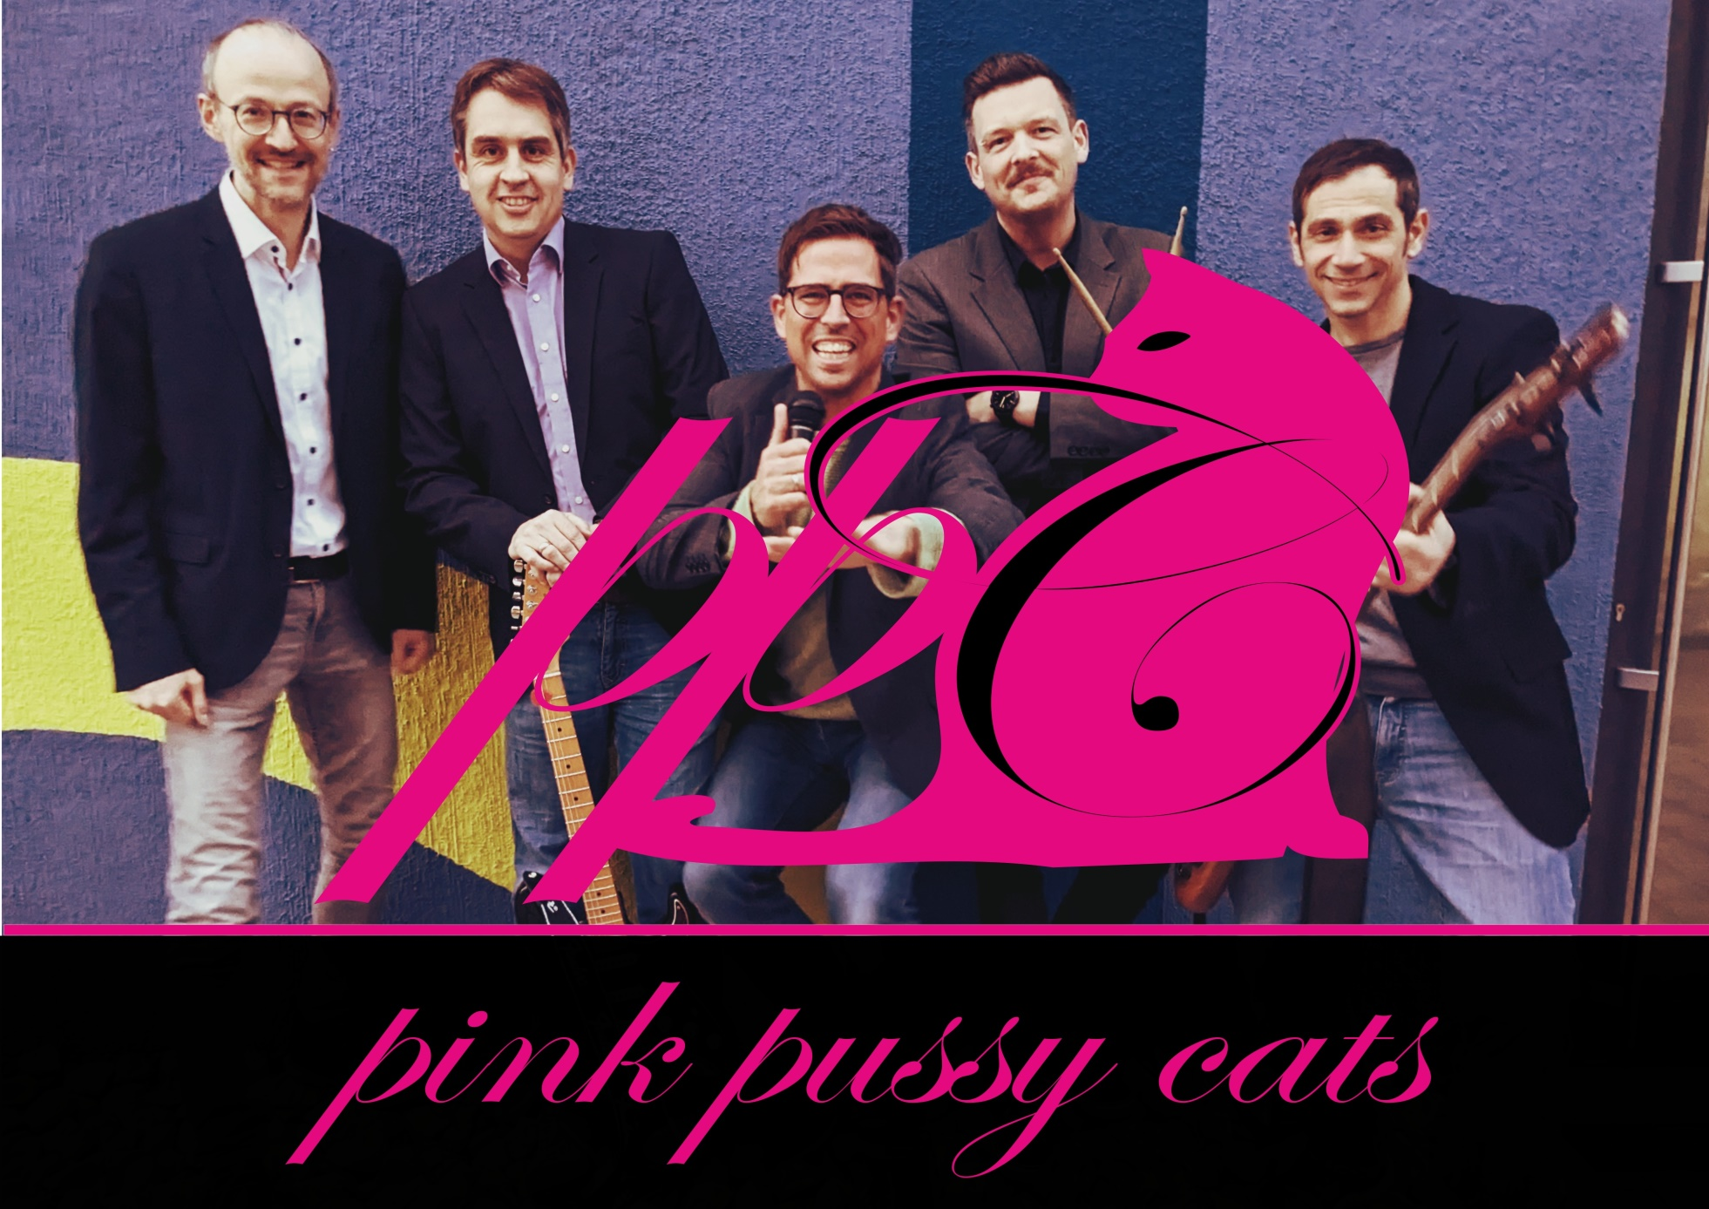
Wir über uns:

Pink Pussy Cats - die fünf Jungs mit dem Blubb. Die Haus- und Hofkapelle des Indiaca-Club Spaichingen.
Top im Look bringen sie Musik in die Bude.
Die Band nimmt sich selbst nicht allzu ernst und bietet einen bunten Mix durch verschiedene Musikgenres.
Coversongs von Party-Rock bis Modern-Pop, von Schnulzen-Schlager bis 80er-Hits.
Seit mehr als 10 Jahren rocken sie alles, was nicht niet- und nagelfest ist.
Mitreißende Gesangsperformance. Drums und Bass, der Rhythmus, bei dem man mit muss. Gitarre und Keyboards, Harmonie pur. Immer nach dem Motto: Let’s Rock ‘n’ Roll mit Schlager und Soul!

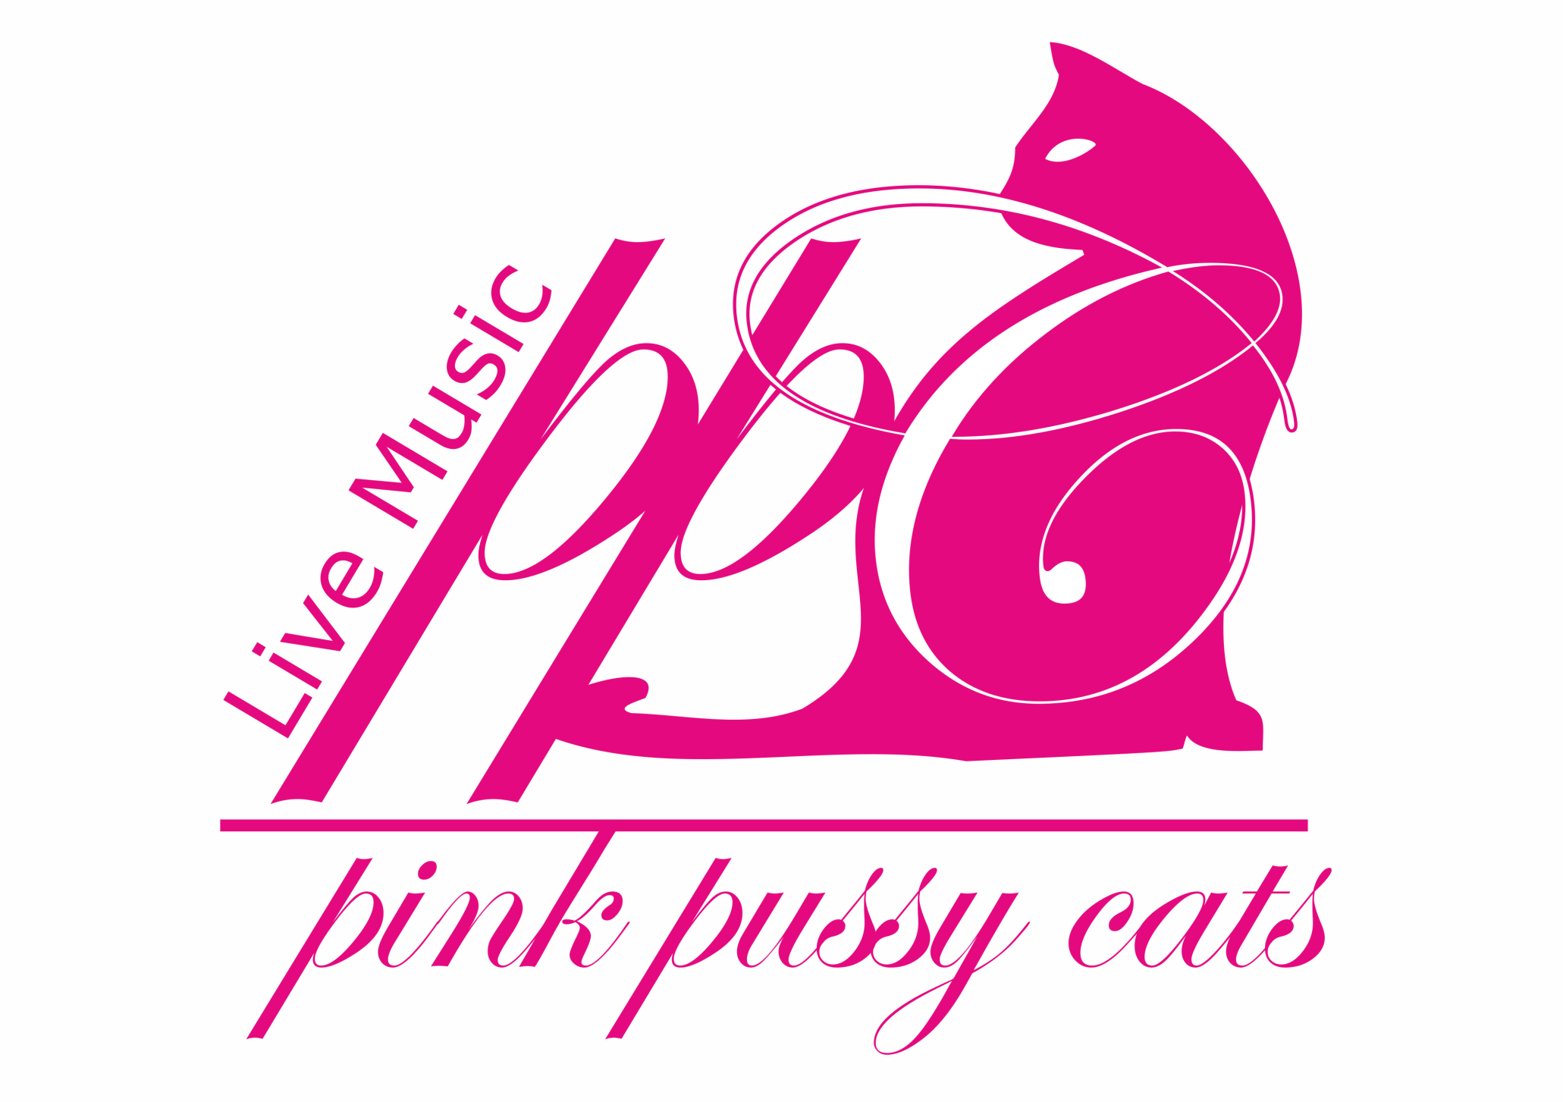
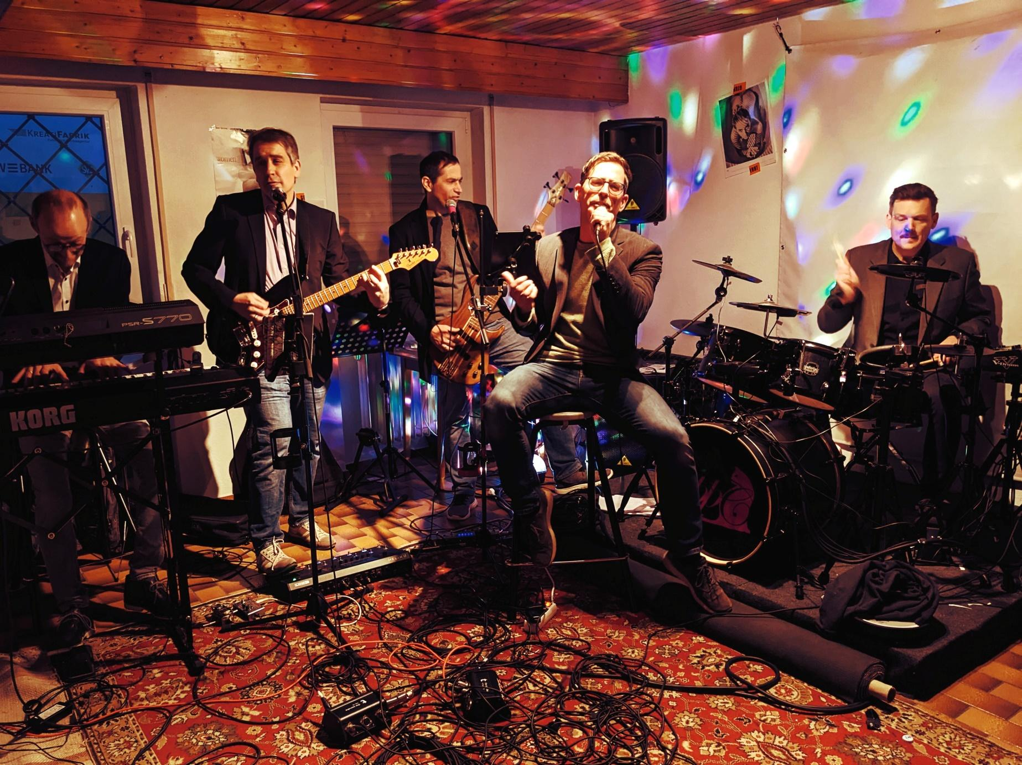

von links: Steffen Scheffler, Jörn Hauser, Matthias Butsch, Meik Morlock, Sasa Sepi
